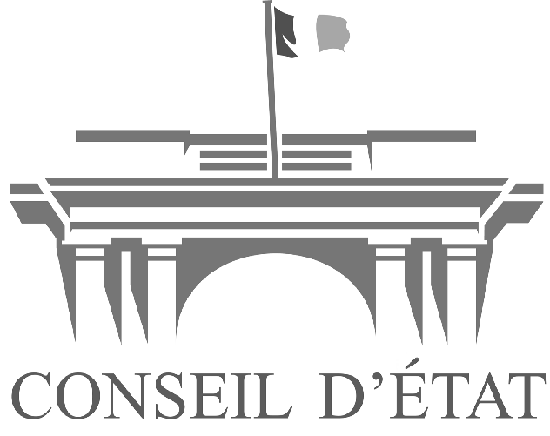
Prix de thèse du Conseil d’État
Session 2025 – FORMULAIRE DE CANDIDATURE
À remplir par le candidat en caractères d’imprimerie et joindre au dossier de candidature

Coordonnées
Civilité :
Nom :
Prénom :
Date de naissance :
Lieu de naissance :
Adresse :
Téléphone :
Courriel :

Présentation de la thèse
Discipline du doctorat :

Université ou établissement ayant délivré le doctorat :
Titre de la thèse :
Date de dépôt du sujet :
Date de soutenance :
Ne sont recevables que les thèses soutenues entre le 1er janvier 2023 et le 31 décembre 2024
Mention obtenue :
Nom et qualité du directeur de thèse :
Nom et qualité du président du jury :

Composition du jury :
Prix de thèse déjà obtenu(s) (préciser les dates) :

Je, soussigné (e), déclare sur l’honneur l’exactitude des renseignements ci-dessus indiqués et être titulaire des droits d’auteur sur le travail soumis à l’appréciation du jury
Fait à :
Le :
Signature :

Le dossier complet devra être transmis au plus tard le 28 février 2025
- soit par courrier postal (le cachet de la poste faisant foi)
- soit par dépôt à l’accueil du Conseil d’État
Adresse : CONSEIL D’ÉTAT,
Section des études, de la prospective et de la coopération
A l’attention de Mme Laurène FRANÇOIS
1 place du Palais Royal
75100 Paris Cedex 01
Contacts : prixdethese@conseil-etat.fr
IMPORTANT : un accusé de réception sera envoyé, à réception du dossier complet, à l’adresse électronique indiquée dans le formulaire.

Cadre réservé à l’administration (seuls les dossiers complets seront recevables)
□ | sur clé usb, une version électronique de la thèse (fichier au format Word ou PDF)
□ | un exemplaire imprimé et relié de la thèse ;
□ | le rapport de soutenance ;
□ | un résumé de la thèse de 2 pages maximum (police de caractère times new roman ; taille 12 ; les quatre marges du document de 2,5 cm) ;
□ | l’attestation du diplôme de doctorat ;
□ | le présent formulaire de candidature signé par le candidat.
Conseil d’État – section des études, de la prospective et de la coopération

